8. Динамика твердого тела. Основное уравнение динамики вращательного
движения. Момент инерции
Таблица: Аналогия между поступательным и вращательным движением
Поступательное движение | Уравнение связи при вращении вокруг неподвижной оси |  |  | Вращательное движение
Путь 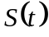 |  | 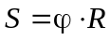 | Угол 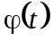
Модуль скорости 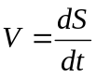 |  | 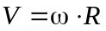 | Угловая скорость 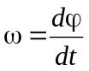
Вектор скорости 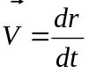 |  | 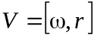 | Вектор угловой скорости 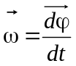
Вектор ускорения 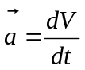 |  | – | Вектор углового ускорения 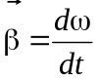
Тангенциальное ускорение 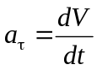 |  | 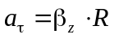
Нормальное ускорение 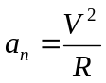 |  | 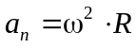
Масса |  | 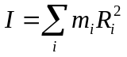 | Момент инерции
Сила  |  | 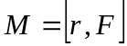 | Момент силы 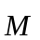
Импульс 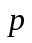 |  | 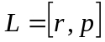 | Момент импульса
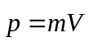 |  | – | 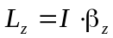
Второй закон Ньютона |  | – | Уравнение моментов
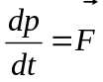 |  | – | 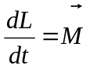
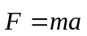 |  | – | 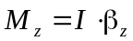
Кинетическая энергия 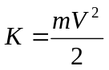 |  | – | Кинетическая энергия 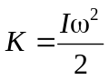
Выделенные ячейки будут заполняться позже по мере изучения материала.
Лекционная демонстрация Динамика вращательного движения (маятник Обербека).
§6.1. Основное уравнение динамики вращательного движения
Задача: найти связь между моментом импульса и угловой скоростью.
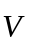
Рассмотрим движение материальной точки по окружности вокруг оси Z с постоянной угловой скоростью ω. Вычислим её момент импульса относительно некоторой точки O, лежащей на оси Z.
R
Z
O
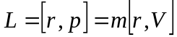
Построим этот вектор, как показано на рисунке. Вектор момента импульса не лежит на оси Z, описывает коническую поверхность вокруг этой оси (см. рисунок). Т.о., проекции на оси x и y будут со временем меняться, а проекция на ось z будет оставаться постоянной, а значит именно с этой компонентой должна быть связана угловая скорость. Найдем эту проекцию:
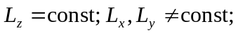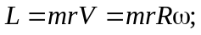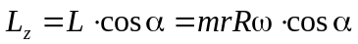
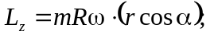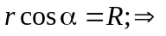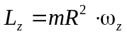
► Моментом импульса относительно оси 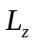 называется проекция вектора момента импульса на неподвижную ось относительно любой точки этой оси.
По определению момент импульса твёрдого тела равен сумме моментов импульсов составляющих его материальных точек: 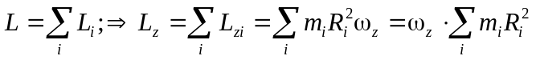
► Моментом инерции твёрдого тела относительно оси называется сумма произведений масс составляющих его материальных точек на квадрат расстояний от них до этой оси: 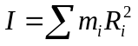
► Уравнение связи между моментом импульса и угловой скоростью: 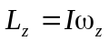
Сравним это уравнение с определением импульса: . Тогда становится очевидно:
► Физический смысл момента инерции: Является мерой инертности в динамике вращательного движения, т.е. выполняет при вращении роль массы.
Вычислим производную по времени от этого выражения: 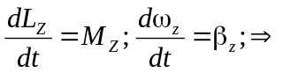
► Главное уравнение динамики вращательного движения: 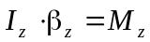
По сути это уравнение моментов. Оно выполняет в динамике вращательного движения роль 2-го закона Ньютона.
► Закон сохранения момента импульса твёрдого тела относительно оси: Если момент внешних сил, действующих на твердое тело, относительно оси равен нулю, его момент импульса относительно этой оси сохраняется: 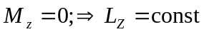
Кинетическая энергия твердого тела, вращающегося вокруг постоянной оси
Вычислим кинетическую энергию твердого тела, вращающегося вокруг постоянной оси Z. Она складывается из кинетических энергий составляющих его материальных точек:
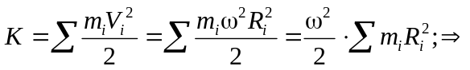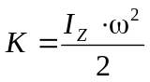
Заполнить окончательно таблицу «Аналогия между поступательным и вращат. движением».
§6.2. Момент инерции
Определение момента инерции: . В таком виде формула применима только для набора дискретных точек. Например, на рисунке 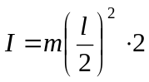. Непрерывное твердое тело необходимо разбить на бесконечно малые фрагменты, которые можно считать материальными точками. Выберем любой из этих фрагментов. Его момент инерции: 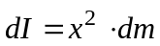,
l
m
m
Z
а момент инерции всего твердого тела относительно постоянной оси вращения: 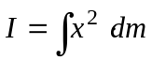.
Для вычисления интеграла необходимо свести подинтегральное выражение к одной переменной величине. Это достигается, в частности, учетом как характера распределения массы тела по его объему, так и симметрии формы тела.
Однородный стержень
► Момент инерции однородного стержня относительно оси, проходящей перпендикулярно стержню через его центр:
Z
X
l/2
-l/2
x
dx
m,l
0
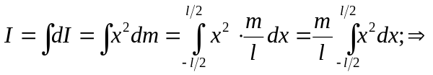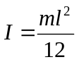
► Момент инерции однородного стержня относительно оси, проходящей перпендикулярно стержню через его крайнюю точку:
Z
X
l
m,l
0
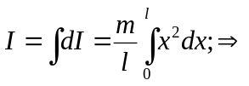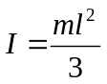
Z
R
m
Кольцо относительно оси симметрии
Все точки кольца находятся на одинаковом расстоянии от его оси симметрии. Следовательно:
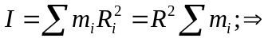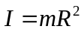
Однородный цилиндр (диск)
► Момент инерции однородного цилиндра относительно его оси симметрии:
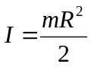
Момент инерции плоского тела
У плоской фигуры: 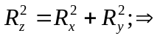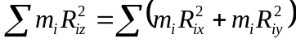 (см. рисунок)
► Момент инерции плоского тела относительно оси, перпендикулярной его плоскости, равен сумме моментов инерции относительно двух взаимно перпендикулярных осей, лежащих в плоскости тела и пересекающихся с осью Z: 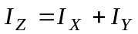
X
Y
Z
R_{z}
R_{y}
R_{x}
- Момент инерции кольца относительно диаметра: 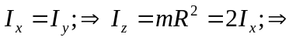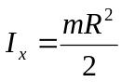
- Момент инерции диска относительно диаметра: 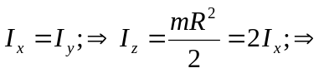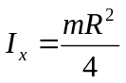
Теорема Штейнера
► Теорема Штейнера: Момент инерции твердого тела относительно произвольной оси равен сумме момента инерции этого тела относительно оси, проходящей через его центр масс параллельно данной оси, и произведения массы тела на квадрат расстояния между осями: 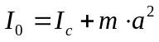.
Рассчитаем с помощью теоремы Штейнера:
- Момент инерции стержня относительно конца: 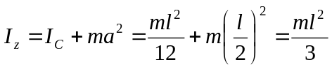. Ранее мы получили этот же результат прямым интегрированием.
- Момент инерции цилиндра относительно оси, проходящей через его боковую поверхность параллельно его оси симметрии: 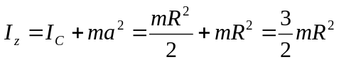
Знать наизусть:
- Моменты инерции стержня относительно перпендикулярной оси, проходящей через:
Центр масс стержня: ; Крайнюю точку стержня:
- Момент инерции цилиндра относительно его оси симметрии:
- Момент инерции шара относительно оси, проходящей через его центр: 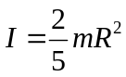
- Теорема Штейнера

9. Динамика твердого тела. Момент инерции. Теорема Штейнера. Уравнения динамики плоского движения.
§6.2. Момент инерции
Определение момента инерции: . В таком виде формула применима только для набора дискретных точек. Например, на рисунке . Непрерывное твердое тело необходимо разбить на бесконечно малые фрагменты, которые можно считать материальными точками. Выберем любой из этих фрагментов. Его момент инерции: ,
l
m
m
Z
а момент инерции всего твердого тела относительно постоянной оси вращения: .
Для вычисления интеграла необходимо свести подинтегральное выражение к одной переменной величине. Это достигается, в частности, учетом как характера распределения массы тела по его объему, так и симметрии формы тела.
Однородный стержень
► Момент инерции однородного стержня относительно оси, проходящей перпендикулярно стержню через его центр:
Z
X
l/2
-l/2
x
dx
m,l
0
► Момент инерции однородного стержня относительно оси, проходящей перпендикулярно стержню через его крайнюю точку:
Z
X
l
m,l
0
Z
R
m
Кольцо относительно оси симметрии
Все точки кольца находятся на одинаковом расстоянии от его оси симметрии. Следовательно:
Однородный цилиндр (диск)
► Момент инерции однородного цилиндра относительно его оси симметрии:
Момент инерции плоского тела
У плоской фигуры: (см. рисунок)
► Момент инерции плоского тела относительно оси, перпендикулярной его плоскости, равен сумме моментов инерции относительно двух взаимно перпендикулярных осей, лежащих в плоскости тела и пересекающихся с осью Z:
X
Y
Z
R_{z}
R_{y}
R_{x}
- Момент инерции кольца относительно диаметра:
- Момент инерции диска относительно диаметра:
Теорема Штейнера
► Теорема Штейнера: Момент инерции твердого тела относительно произвольной оси равен сумме момента инерции этого тела относительно оси, проходящей через его центр масс параллельно данной оси, и произведения массы тела на квадрат расстояния между осями: .
Рассчитаем с помощью теоремы Штейнера:
- Момент инерции стержня относительно конца: . Ранее мы получили этот же результат прямым интегрированием.
- Момент инерции цилиндра относительно оси, проходящей через его боковую поверхность параллельно его оси симметрии:
Знать наизусть:
- Моменты инерции стержня относительно перпендикулярной оси, проходящей через:
Центр масс стержня: ; Крайнюю точку стержня:
- Момент инерции цилиндра относительно его оси симметрии:
- Момент инерции шара относительно оси, проходящей через его центр:
- Теорема Штейнера
§6.3. Динамика плоского движения
Из кинематики мы уже знаем:
- При плоском движении твёрдого тела все его точки движутся в параллельных плоскостях.
- Плоское движение можно представить в виде суммы поступательного движения некоторой выбранной точки и вращения вокруг оси, проходящей через эту точку перпендикулярно плоскости движения: 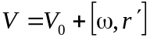;
Какую точку лучше выбрать? С точки зрения кинематики – можно выбрать любую. НО! С точки зрения динамики выбор однозначен: это центр масс.
Преимущества центра масс
- Поступательное движение центра масс описывается уравнением второго закона Ньютона:
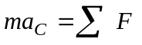,
где – силы, приложенные к твердому телу. Важно заметить, что ускорение центра масс тела не зависит от расположения точек приложения сил на теле.
- Момент сил инерции (и силы тяжести) относительно центра масс равен нулю.
- Для системы центра масс можно применить теорему Кёнига.
Исходя из этого, можно сделать вывод:
Уравнения динамики плоского движения:
Плоское движение полностью описывается уравнениями: 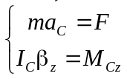, где:
- первое уравнение описывает поступательное движение центра масс;
- второе уравнение описывает вращение в системе центра масс;
- 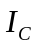 – Момент инерции относительно оси, проходящей через центр масс перпендикулярно плоскости движения
- 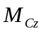 – суммарный момент внешних сил относительно оси, проходящей через центр масс перпендикулярно плоскости движения
Лекционные демонстрации: Скамья Жуковского, сохранение момента импульса (специальный прибор), главные оси инерции.
Кинетическая энергия плоского движения.
Согласно теореме Кёнига кинетическая энергия складывается из энергии поступательного движения тела как целого со скоростью центра масс и собственной энергии движения системы относительно центра масс. Однако, в системе центра масс при плоском движении тело совершает вращение вокруг неподвижной оси. Поэтому данную часть кинетической энергии можно вычислить по формуле кинетической энергии вращения вокруг неподвижной оси:
